Федеральная служба по надзору в сфере защиты прав потребителей и благополучия человека информирует
08.12.2022

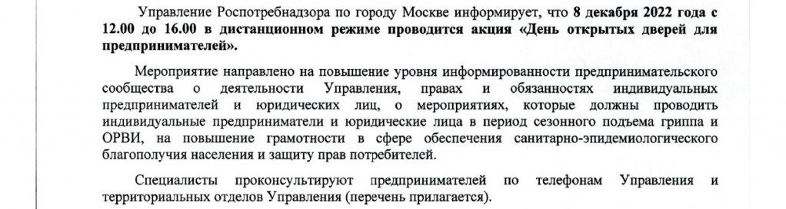

Адрес страницы: http://zyablikovo.mos.ru/the-consumer-market-and-services/detail/11278117.html
Управа района Зябликово города Москвы

